2018 – SUJET D’ÉCO/DROIT Pondichéry – Partie Économie

À partir de vos connaissances et de la documentation fournie en annexe :

- Présentez les facteurs à l’origine des inégalités en France.
- Déterminez si l’allocation chômage permet aux ménages de sortir de la pauvreté.
- Montrez l’influence du système de redistribution sur les inégalités de revenus.
- Rédigez une argumentation qui permette de répondre à la question suivante :

L’intervention sociale de l’État est-elle efficace pour lutter contre les inégalités ?

Annexes :

• Annexe 1 : Les chiffres clés des inégalités en France.
• Annexe 2 : Montant mensuel net d’allocation d’assurance chômage.
• Annexe 3 : Le modèle social français réduit la pauvreté des ménages modestes.
• Annexe 4 : Quel modèle social ?

ANNEXES
Annexe 1 : Les chiffres clés des inégalités en France.
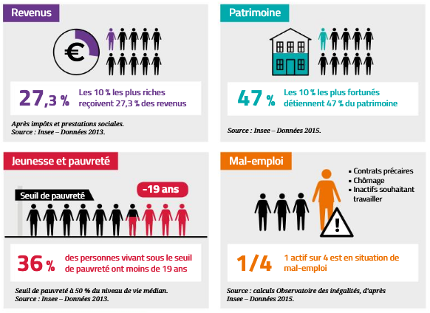
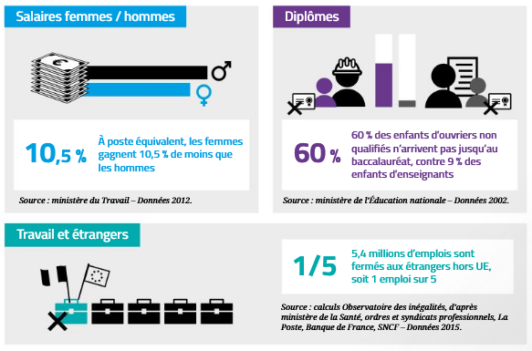
Extrait du Rapport sur les inégalités en France 2017- OBSERVATOIRE DES INÉGALITÉS – Inegalites.fr
Annexe 2 : Montant mensuel net d’allocation d’assurance chômage.
 | Effectif (en milliers) | Montant net moyen d’allocation (en euro par mois
Ensemble | 2 084 | 860
Moins de 25 ans | 282 | 656
25 à 49 ans | 1294 | 851
50 ans ou plus | 509 | 997
Femmes | 1 078 | 755
Hommes | 1006 | 972
Remarque : le seuil de pauvreté à 50 % du revenu médian s’élève en 2015 à 846 € par mois. (D’après l’Insee)
Source : Pôle emploi – Personnes indemnisées par l’assurance chômage
en septembre 2015 – France Hors Mayotte

Annexe 3 : Le modèle social français réduit la pauvreté des ménages modestes.
C’est un état des lieux nuancé de la société française que publie, mardi 30 mai, l’Observatoire des inégalités. Selon le bilan dressé par une trentaine d’experts et de chercheurs, la crise de 2008 a, certes, durement frappé les couches populaires, premières victimes du chômage de masse et de longue durée, et fait baisser leur pouvoir d’achat. Mais le modèle social français a joué son rôle et amorti le choc. Les classes moyennes sont plutôt épargnées par les conséquences de la crise économique. Néanmoins, leurs perspectives, comme celles de leurs enfants, stagnent, tandis que les ménages plus riches prospèrent. […] La première cause de la pauvreté reste « le mal-emploi » (chômage, précarité, temps partiel subi) qui touche 7,7 millions de personnes. Inactifs et chômeurs représentent 71 % des personnes pauvres ; 20,3% des ouvriers non qualifiés sont au chômage (chiffre 2015), soit deux fois plus que la moyenne de la population active (10 %) et cinq fois plus que les cadres (4%).Le diplôme et le statut sont particulièrement discriminants : un tiers des jeunes travailleurs non diplômés n’ont qu’un emploi précaire, soit trois fois plus que les titulaires d’un bac +2. […] La précarité touche de plein fouet les jeunes de 15 à 24 ans, dont 51,6% n’ont, en 2014, qu’un emploi précaire, tandis qu’un jeune actif sur cinq est sans emploi.
Source : Le Monde, 30/05/2017

Annexe 4 : Quel modèle social ?
Élaboré au cours des trente glorieuses, le modèle social français repose sur trois types de transferts :
- Des assurances sociales collectives financées par des cotisations,
- Des prestations d’assistance financées par l’impôt et les taxes,
- Des services publics gratuits et universels financés par l’État. […]
Ce modèle est ébranlé dans ses fondements par l’apparition de nouveaux risques (chômage de longue durée, insécurité de l’emploi, déqualification, monoparentalité, dépendance, etc.) et par la montée des inégalités (de revenus, d’accès au marché du travail et aux services publics, etc.). Il est également fragilisé par les difficultés de financement de la protection sociale et par la crise de l’État-providence.
Source : Rapport du commissariat général à la stratégie et à la prospective,
septembre 2013 – Directeur de la publication Jean-Pisani Ferry.

